**בונוסים:**

כללי:

מחיקה ע"י שינוי משתנה IsActive לfalse לכל אובייקט

משתמש – רק מנהל בינתיים יוכל להיכנס למערכת, מי שלא מנהל בינתיים מקבל הודעה על כך שהוא לא מנהל (הודעה נפרדת תוצג אם שם משתמש או סיסמא שגויים)

סימולטור:

מוצגים 5 אוטובוסים ראשונים שאמורים להגיע

האוטובוס האחרון שעבר בתחנה ימחק אחרי 5 שניות.

אפשר לפתוח כמה תחנות עם לוח אלקטרוני.

תצוגה:

שליחת מייל בהרשמה – כשבן אדם נרשם למערכת ישלח מייל לכתובת אותה המשתמש הכניס (אם הכתובת לא חוקית מוצגת הודעה מתאימה), כתובת האימייל היא גם חלק מהמפתח המזהה של המשתמש כך שלא יכול להיות שני משתמשים עם אותה כתובת מייל או עם אותו שם. אפשר לראות בתמונה הבאה כיצד ההודעה נראית במייל:

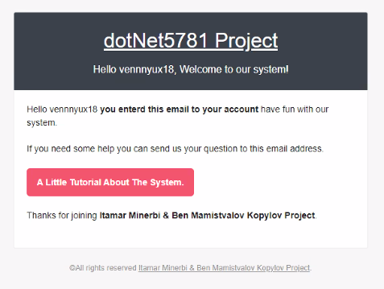

שם המשתמש

מנהל קבצים – מידע כללי למנהל; כמויות של כל אחד מהאובייקטים, גודל הקבצים של כל אחד מהאובייקטים, גודל כל הקבצים ביחד עם תרשים עוגה שמראה כמה כל קובץ תופס מהגודל הכולל, אפשרות למחיקת הקובץ.

אפשרות של בחירת מיקום (של התחנה) דרך מפה – הבהרה חשובה לגבי הבונוס: בשביל הבונוס הזה השתמשתי בNuGet package ולכן החלון כולל גם קצת קטעי קוד כיוון שעקרונית הpackage הוא לWPF ולכן לא רציתי להוסיף אותו גם לBL (מדובר במעט מאד קטעי קוד שהיו צריכים להתבצע בBL)